Moste, 1. 12. 2017

ZADEVA: Prošnja za finančno pomoč pri gradnji novega gasilskega doma
Prostovoljnega gasilskega društva Moste

Spoštovani.

Prostovoljno gasilsko društvo Moste je letos septembra začelo graditi gasilski dom, ki bo na boljši lokaciji na obrobju vasi Moste pri vrtnem centru.

Že več let se spopadamo s prostorsko stisko v domu in tudi zunaj njega, zato že od leta 2011 potekajo aktivnosti za gradnjo novega. Ta bo obsegal upravno stavbo v treh nadstropjih, 6 garažnih mest, v katerih bo eno za skladiščni prostor, in nad garažami dodatne prostore.

Gradnja gasilskega doma bo glede na prejete ponudbe in že podpisane večinoma vse pogodbe z izvajalci znašala 650.000 EUR z DDV.
Finančni načrt za pokritje vrednosti projekta zajema naslednje prihodke:
- 160.000 EUR od Občine Komenda v proračunskih letih 2017 in 2018,
- 450.000 EUR hipotekarnega kredita,
- 40.000 EUR iz lastnih privarčevanih sredstev.

Mesečni obrok za odplačevanje kredita bo stal nekoliko manj kot 2.700 EUR na mesec. Kredit bomo sicer delno poplačali po odprodaji starega gasilskega doma (prodajati ga bomo začeli do konca leta 2017), za katerega že iščemo novega kupca. Za preostali del kredita pa se bomo morali v prihodnjih letih odreči večini večjih investicij za operativno dejavnost.

Da bi laže pokrili najeti kredit, smo pripravili predlog pobiranja nepovratnih sredstev, označevali pa jih bomo s tako imenovanimi zidaki. Za pridobitev zidaka je pogoj v donaciji nepovratnih sredstev v naslednji vrednosti.

Naziv zidaka | Fizične osebe | Pravne osebe
BRONASTI ZIDAK | od 30,00 € do 49,00 € | od 100,00 € do 499,99 €
SREBRNI ZIDAK | od 50,00 € do 99,00 € | od 500,00 € do 999,99 €
ZLATI ZIDAK | od 100,00 € do 499,99 € | od 1000,00 € do 4.999,99 €
DIAMANTNI ZIDAK | od 500,00 dalje | od 5.000,00 € dalje
Sredstva sprejemamo na poslovnem računu društva SI56 6100 0001 8268 260, odprtem pri Delavski hranilnici, z namenom Za nov gasilski dom.

Gradnjo gasilskega doma lahko spremljate na naši spletni strani (www.pgd-moste.si), na kateri vsak teden objavljamo povzetek izvedenih del in slikovno gradivo.

Z gasilskim pozdravom NA POMOČ!
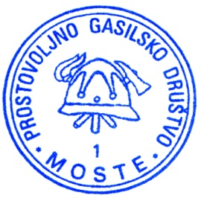
Uroš Vidmar
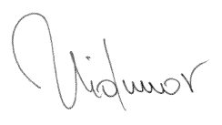
Predsednik PGD Moste

